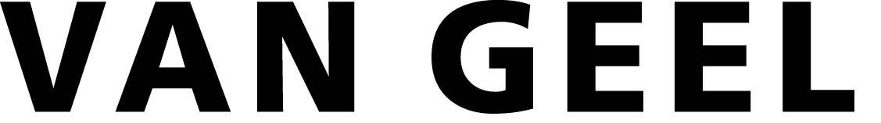
Plaque d’angle ou papillon
Pour gaine murale

Spécifications générales :

La plaque d’angle ou le papillon pour gaine murale est de marque Van Geel, de type WG-008.

Convient pour les gaines murales de type ● GWO-5+ /GWO-5+/D / GWA-4.

Spécifications techniques :

- Matériel : Tôle d’acier galvanisé.

- Épaisseur : 0,75 mm.

- Dimensions : Hauteur x profondeur : ●……..mm.

- Traitement de surface : La tôle d’acier est recouverte d’une couche de zinc avant opération.
●Pourvue d’un revêtement en poudre époxydique polyester couleur RAL●….

- Exécution : Afin de fixer le capuchon de raccordement, la paroi avant est dotée d’un orifice de 6,5 mm de diamètre
Le rayon à relier est de ●…..mm.

- Schéma d’exécution : ● n° …… ● date …………

Spécifications diverses :

●La/les plaque(s) d’angle ou le/les papillon(s) doit/doivent être recouvert(e)(s) d’un revêtement en poudre en même temps que la gaine murale, afin d’éviter les différences de couleurs.

●La/les plaque(s) d’angle ou le/les papillon(s) de ce type doit/doivent être raccordé(e)(s) ? à chaque étage/ à l’étage ● … pièce ● …

●Remarque :

Mode d’emploi: ● Détermine si la ligne/alinéa est oui ou non conservée.
● Détermine si le mot / le chiffre est conservé.
● Compléter les données souhaitées.

Aperçu du plaque d’angle ou papillon

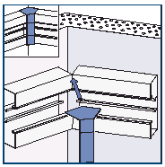

Un schéma d’exécution doit être introduit.

